Za lékařem – zubař

V tomto pracovním listě a prostřednictvím videa se děti budou věnovat problematice zubů. První cvičení obsažené v PL je zaměřené na slova příbuzná se společným kořenem. Poslední cvičení je věnováno metodě „pětilístku“. Pracovní list je vhodný pro 3.–5. třídu.

Video: Hurvínek u zubaře
__________________________________________________

- Ve videu Hurvínek navštíví zubaře. Zkuste vymyslet co nejvíce slov příbuzných, která mají společný kořen ZUB. Zapište je kolem zubu.

- 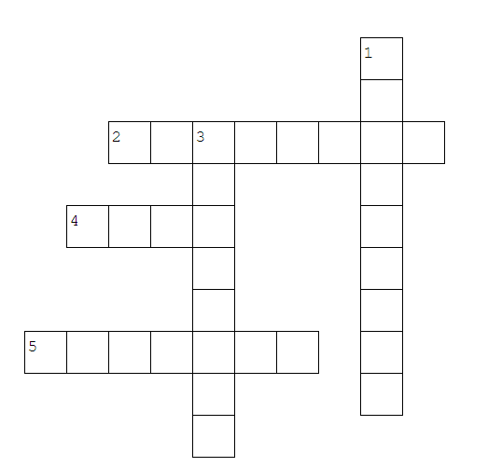Hurvínek se u pana zubaře dozvěděl mnoho informací. Doplňte křížovku.
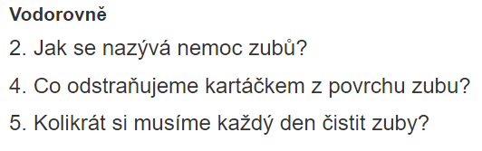

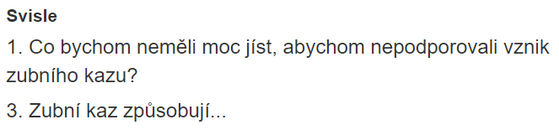

- Doplňte PĚTILÍSTEK.

Název:
ZUBY

Jaké jsou? (přídavná jména)

Co dělají? (slovesa)

Napište o nich větu, která má 4 slova.

Jedním slovem to shrnu:

Co jsem se touto aktivitou naučil(a):
………………………………………………………………………………………………………………………………………………………………………………………………………………………………………………………………………………………………………………………………………………………………………
Autor: Mgr. Veronika Svobodová
Toto dílo je licencováno pod licencí Creative Commons [CC BY-NC 4.0]. Licenční podmínky navštivte na adrese [https://creativecommons.org/choose/?lang=cs].

